2022中国国际体育用品博览会酒店预订列表
联系人： 吴先生 13627736583 李女士 18459265470 李女士 17850521506

序号 | 酒店名称 | 星级 | 酒店地址 |  |  | 距离 | 车程 |  | 优惠价格 | 免费服务
1 | 厦门禹洲温德姆至尊豪廷大酒店 | 5* | 福建省厦门市湖里区钟宅路882号 |  |  | 9.3公里 | 15min |  | 738 | 双早班车
2 | 厦门海景千禧大酒店 | 5* | 厦门市思明区镇海路12-8号 |  |  | 10公里 | 15min |  | 650 | 双早班车
3 | 亚洲海湾大酒店（北区） | 4* | 厦门市思明区环岛路黄厝98号 |  |  | 5.5公里 | 10min |  | 468 | 双早班车
4 | 亚洲海湾大酒店（南区） | 5* | 厦门市思明区环岛路黄厝98号 |  |  | 5.5公里 | 10min |  | 598 | 双早班车
5 | 厦门白鹭宾馆 | 4* | 厦门市思明区虎园路6号 |  |  | 9.4公里 | 18min |  | 468 | 双早班车
6 | 思明党校会务中心 | 3* | 厦门市思明区前埔东路22号 |  |  | 1公里 | 5min |  | 458 | 双早班车
7 | 爱丁堡酒店 | 3* | 厦门市思明区前埔路501号 |  |  | 1.9公里 | 8min |  | 468 | 双早班车
8 | 7天连锁（金榜店） | 连锁 | 厦门市思明区金榜路87号 |  |  | 9.4公里 | 20min |  | 238 | 双早班车
更多酒店预订请点击酒店线上预订链接：
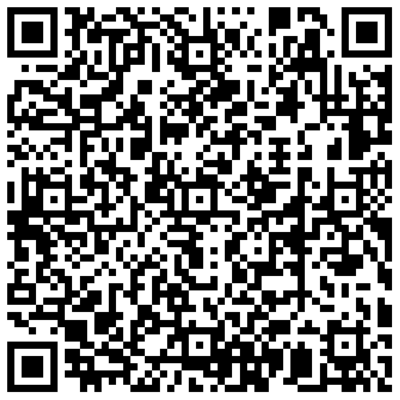
增值服务  温馨提示：  一、预订方式：  1）散客预订：扫码选择预订酒店——支付房费——填写开票信息——接收预订确认信息——入住——离店取走发票。  2）团队预订：10间以上房间预订可直接联系我们工作人员，提高预订效率。  3）增值服务：会议室／餐饮／晚宴／用车等资源预订；活动现场搭建等均可联系我们工作人员。  二、付款方式  1）在线支付，接收支付宝、微信支付；支持公对公支付。  2）如部分嘉宾需在酒店前台刷公务卡，预订时需先在订房平台支付全额房费，平台支付的房费我们将在会议结束后两周内退还。  - 如何得知预订成功  1）当您订单完成付款之后，方才预订成功。您会收到一条系统发送的预订完成短信。  2）您也可以在本系统中的“个人中心”板块，查询已经完成的预订信息。  3）团队预订以订房单／合同签订为准。  - 入住与离店  1）参会嘉宾至预订酒店前台，报订房人姓名即可入住。  2）酒店入住时间为入住当天14:00后，退房时间为离店当天12:00前。若退房时间延迟至12:00-18:00，将收取半日房费；退房时间延至18:00后，将收取整日房费。 |  | - 团队会议室 |  | - 团队餐饮晚宴 | - 团队用车 |  |  | - 活动搭建

